Informacja o sposobie organizacji i przebiegu egzaminu ósmoklasisty

Egzamin ósmoklasisty jest egzaminem obowiązkowym, co oznacza, że każdy uczeń musi do niego przystąpić, aby ukończyć szkołę. Nie jest określony minimalny wynik, jaki uczeń powinien uzyskać, dlatego egzaminu ósmoklasisty nie można nie zdać.

TERMIN GŁÓWNY
- 11 maja godz. 9.00 (zgodnie z przypisaniem do sali )– język polski
- 12 maja godz. 9.00 (zgodnie z przypisaniem do sali ) – matematyka
- 13 maja godz. 9.00 (zgodnie z przypisaniem do sali ) – język angielski

TERMIN DODATKOWY
- 8 czerwca godz. 9.00– język polski
- 9 czerwca godz.9.00 – matematyka
- 10 czerwca godz. 9.00 – język angielski

W tym terminie mogą przystąpić do egzaminu uczniowie, którzy:
  - nie przystąpili do egzaminu ósmoklasisty z danego przedmiotu lub przedmiotów w terminie głównym z przyczyn losowych bądź zdrowotnych
lub
  - przerwali albo którym przerwano i unieważniono egzamin ósmoklasisty z danego przedmiotu lub przedmiotów w terminie głównym.

CZAS TRWANIA
- Egzamin z języka polskiego - 150 minut
· dla uczniów ze specjalnymi potrzebami edukacyjnymi czas trwania egzaminu może zostać przedłużony nie więcej niż o 45 minut
- Egzamin z matematyki - 125 minut
· dla uczniów ze specjalnymi potrzebami edukacyjnymi czas trwania egzaminu może zostać przedłużony nie więcej niż o 40 minut
- Egzamin z języka obcego* - 110 minut
· dla uczniów ze specjalnymi potrzebami edukacyjnymi czas trwania egzaminu może zostać przedłużony nie więcej niż o 35 minut

W przypadku egzaminu z języka obcego nowożytnego bezpośrednio po zapisaniu godziny rozpoczęcia i zakończenia egzaminu następuje odtworzenie płyty CD lub pliku mp3,
na której/którym oprócz tekstów w języku obcym nagrane są instrukcje w języku polskim dotyczące rozwiązywania zadań, przerwy na zapoznanie się z treścią zadań oraz przerwy przeznaczone na rozwiązanie poszczególnych zadań.

PRZED EGZAMINEM
- Od godz. 8.40 przewodniczący zespołów nadzorujących odbierają materiały egzaminacyjne w obecności przedstawiciela uczniów.
- O godz. 8.50 uczniowie są wpuszczani do sal. Przed wejściem uczniowie losują numer stolika.
- Po zajęciu miejsc uczniowie otrzymują przygotowaną „wizytówkę”, na której znajduje się kod ucznia, imię, nazwisko i numer PESEL oraz kopertę z naklejkami OKE
do zakodowania zestawu.
- Przewodniczący zespołu prosi uczniów o sprawdzenie czy PESEL na wizytówce zgadza się z PESELEM na naklejkach.
- Uczniom przypominane są zasady, m.in. sposób zaznaczanie odpowiedzi i wprowadzania ewentualnych poprawek.
„Na karcie odpowiedzi zamalowujemy kwadrat z prawidłową opcją. Przy zadaniach otwartych odpowiedzi powinny być czytelne. Błędną odpowiedź w zadaniach otwartych przekreślamy, nie zamazujemy. Zapisy w brudnopisie nie będą sprawdzane i oceniane.”
„Na matematyce zapisuje się rozwiązania zadań otwartych bezpośrednio w karcie rozwiązań zadań otwartych (nie w zeszycie zadań egzaminacyjnych (nie dotyczy to arkuszy w dostosowanej formie, w których nie ma kart rozwiązań zadań otwartych).
- Każdy z uczniów musi mieć ze sobą długopis z czarnym tuszem oraz na matematyce linijkę.
- Potrzebę wyjścia do toalety oraz złe samopoczucie uczeń zgłasza komisji
przez podniesienie ręki. Czas pobytu w toalecie nie jest doliczany do czasu sprawdzianu.
- Uczniowie zostają poinformowani, że ich praca musi być samodzielna.
- Komisja zwraca też uwagę uczniów na fakt, że w sytuacji złamania procedur (np. stwierdzenia niesamodzielności pracy) egzamin może zostać unieważniony.
- Uczniowie mogą mieć ze sobą małą butelkę wody (podczas pracy z arkuszem egzaminacyjnym butelka powinna stać na podłodze przy nodze stolika, aby uczeń przypadkowo nie zalał materiałów egzaminacyjnych).
- Do sali nie wolno wnosić żadnych urządzeń telekomunikacyjnych.
Po rozdaniu zdającym arkuszy egzaminacyjnych uczniowie spóźnieni nie zostają wpuszczeni do sali egzaminacyjnej.
W uzasadnionych przypadkach, jednak nie później niż po zakończeniu czynności organizacyjnych, decyzję o wpuszczeniu do sali egzaminacyjnej ucznia spóźnionego podejmuje przewodniczący zespołu nadzorującego, ale zdający kończy pracę z arkuszem egzaminacyjnym o czasie zapisanym na tablicy.
O godzinie 9.00 uczniowie otrzymują zestawy z zadaniami.

Po rozdaniu arkuszy uczniowie przystępują do kodowania.
- W salach, w których piszą uczniowie bez dostosowań, uczniowie kodują i naklejają naklejki samodzielnie, a zespół sprawdza poprawność kodowania.
- W salach uczniów z dostosowaniami koduje i umieszcza naklejki zespół nadzorujący.
- Uczeń lub członek zespołu nadzorującego umieszcza kod ucznia, numer PESEL oraz naklejki:
- w przypadku arkusza z matematyki (OMAP-100) – na stronie tytułowej zeszytu zadań egzaminacyjnych, na karcie odpowiedzi oraz na wskazanych stronach karty rozwiązań zadań otwartych.
- w przypadku wszystkich pozostałych arkuszy – na stronie tytułowej zeszytu zadań egzaminacyjnych oraz na karcie odpowiedzi.
- Po zakończeniu czynności związanej z kodowaniem i instrukcją (uczniowie zapoznają się
z instrukcją samodzielnie), przewodniczący zapisuje godzinę rozpoczęcia i zakończenia pracy z zestawem w widocznym miejscu.
- W przypadku uczniów, którym rada pedagogiczna przyznała dostosowania warunków przeprowadzania egzaminu z danego przedmiotu polegające na nieprzenoszeniu odpowiedzi na kartę odpowiedzi lub zastosowaniu szczegółowych zasad oceniania rozwiązań zadań otwartych, uwzględniających specyficzne trudności w uczeniu się, na naklejce znajdą się oznaczenia, odpowiednio: „N” (czyli „nieprzenoszenie”) i/lub „DZO” (czyli „dostosowane zasady oceniania”).
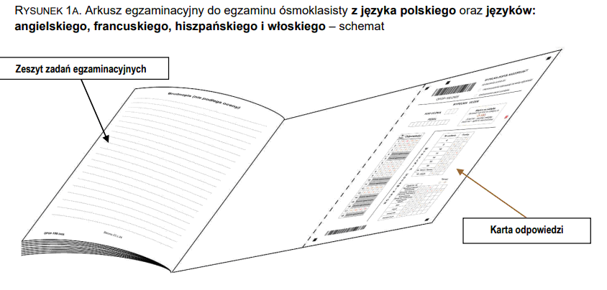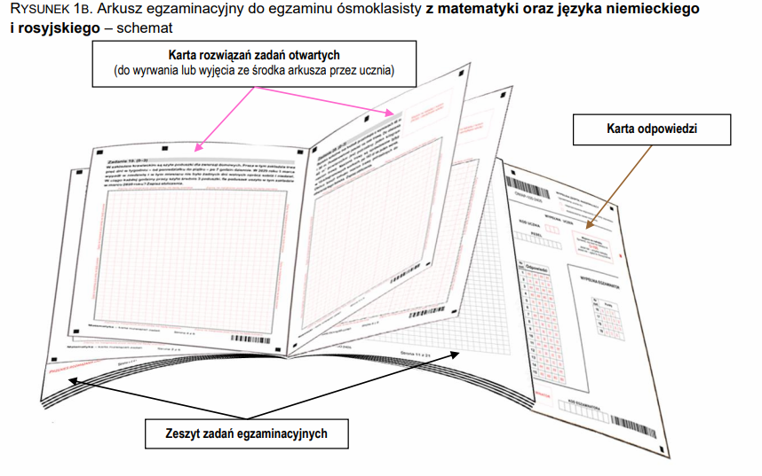
karta rozwiązań zadań otwartych – oznacza dodatkowy element arkusza egzaminacyjnego, tj. od 8 do 12 dodatkowych stron, wyrywanych lub wyjmowanych ze środka zeszytu zadań egzaminacyjnych z matematyki oraz języka niemieckiego i rosyjskiego, na których zdający zapisuje rozwiązania zadań otwartych zawartych w danym arkuszu.
karta odpowiedzi – oznacza kartę dołączoną albo na perforacji do ostatniej strony zeszytu zadań egzaminacyjnych, albo włożoną luzem do zeszytu zadań egzaminacyjnych, na której zdający zaznacza odpowiedzi do zadań zamkniętych zawartych w danym arkuszu, a egzaminator zaznacza liczbę punktów przyznanych
w każdym zadaniu otwartym, jeżeli rozwiązania zadań otwartych nie są sprawdzane z wykorzystaniem systemu informatycznego OnE.

PODCZAS EGZMINU
- Członkowie komisji powinni znajdować się w różnych punktach sali.
- Nie powinni rozmawiać między sobą, a także w trakcie odpowiadać na pytania zdających dotyczące zestawu zadań. Członkowie zespołu nadzorującego mogą udzielać odpowiedzi na pytania zdających związane wyłącznie z kodowaniem arkusza oraz instrukcją dla zdającego. W czasie trwania egzaminu ósmoklasisty uczniom nie udziela się żadnych wyjaśnień dotyczących zadań egzaminacyjnych ani ich nie komentuje.
- Na 10 minut przed zakończeniem czasu przeznaczonego na pracę z arkuszem egzaminacyjnym przewodniczący zespołu nadzorującego przypomina zdającym o konieczności zaznaczenia odpowiedzi na karcie odpowiedzi. Obowiązek ten nie dotyczy uczniów korzystających z arkuszy w formie dostosowanej do niepełnosprawności oraz uczniów ze specyficznymi trudnościami w uczeniu się. Obowiązek zapisania rozwiązań zadań otwartych na karcie rozwiązań zadań otwartych – jeżeli stanowi ona część arkusza egzaminacyjnego – dotyczy wszystkich uczniów.
- Po upływie czasu przeznaczonego na pracę z arkuszem egzaminacyjnym przewodniczący zespołu nadzorującego informuje zdających o zakończeniu pracy oraz poleca im zamknięcie arkuszy i odłożenie ich na brzeg stolika.
- W przypadku wcześniejszego zakończenia pracy z arkuszem, uczeń sygnalizuje ten fakt przez podniesienie ręki. Członek ZN podchodzi do ucznia, sprawdza, czy wszystkie odpowiedzi do zadań zamkniętych zostały przeniesione przez ucznia (nie dotyczy to uczniów, którym rada pedagogiczna przyznała dostosowania warunków przeprowadzania egzaminu z danego przedmiotu polegające na nieprzenoszeniu odpowiedzi na kartę odpowiedzi), odbiera arkusz, a uczeń bez zbędnej zwłoki opuszcza teren szkoły.
- Pakowanie arkuszy do bezpiecznej koperty zgodnie z kolejnością na naklejce odbywa się w sali egzaminacyjnej w obecności jednego ucznia.
- Zabezpieczone koperty z pracami uczniów, protokół i listę obecności zdających przewodniczący składa w gabinecie dyrektora szkoły.

PODSUMOWANIE
- W dniu egzaminów uczniowie przychodzą na godzinę 8.30.
- Obowiązuje strój galowy.
- Uczniowie przynoszą ze sobą:
- ważną legitymację.
- linijkę – na egzamin z matematyki (uczniowie nie mogą korzystać z żadnych innych przyborów geometrycznych ani kalkulatora (nie dotyczy to uczniów posiadających opinie o dyskalkulii).
- co najmniej trzy czarne długopisy (nie pisaki i nie długopisy zmazywalne).
- uczniowie do sali mogą wnieść wyłącznie przybory do pisania i linijkę (na egzamin
z matematyki), legitymację, chusteczki higieniczne oraz butelkę wody.
4. Uczniowie i członkowie ZN mają bezwzględny zakaz wnoszenia do sali egzaminacyjnej urządzeń telekomunikacyjnych lub korzystania z takich urządzeń
w sali.
5. Do sali nie wolno wnosić żadnych toreb, plecaków itp.
WYNIKI
- Wyniki egzaminu ósmoklasisty są przedstawiane w procentach i na skali centylowej.
- Informacja o wynikach egzaminu będzie udostępniona 3 lipca 2026 r. w systemie ZIU. Login i hasło uczniowie otrzymają od dyrektora szkoły.
- Zaświadczenia z OKE będą wydawane w szkole 3 lipca od godz. 10.00. Odbiór zaświadczenia trzeba poświadczyć podpisem.
- Razem z zaświadczeniem uczniowie otrzymają trzy kopie poświadczone za zgodność
z oryginałem, podobnie w przypadku świadectw.

WGLĄD DO SPRAWDZONEJ PRACY EGZAMINACYNEJ
- Uczeń lub jego rodzice (prawni opiekunowie) mają prawo wglądu do sprawdzonej
i ocenionej pracy egzaminacyjnej tego ucznia, w miejscu i czasie wskazanym przez dyrektora okręgowej komisji egzaminacyjnej, w terminie 6 miesięcy od dnia ogłoszenia wyników egzaminu ósmoklasisty.
- Nie dopuszcza się możliwości dokonywania wglądu przez pełnomocnika lub z udziałem pełnomocnika albo innej osoby wskazanej przez zdającego lub jego rodziców.
- Pracę egzaminacyjną stanowi kompletny arkusz egzaminacyjny, tj. zeszyt zadań egzaminacyjnych, karta rozwiązań zadań otwartych (jeżeli stanowiła część arkusza) i karta odpowiedzi oraz – w przypadku arkuszy w dostosowanej formie – wszystkie inne materiały wytworzone przez ucznia i/lub nauczyciela wspomagającego podczas egzaminu. W przypadku rozwiązań zadań ocenianych z wykorzystaniem systemu informatycznego OnE (Ocenianie na ekranie) podczas wglądu udostępnia się informację (np. w postaci tabeli) o liczbie punktów przyznanych przez egzaminatora za rozwiązanie każdego zadania otwartego.
- Wniosek o wgląd do pracy egzaminacyjnej składa się do dyrektora OKE w Gdańsku.
- Wnioski o wgląd są przyjmowane i rozpatrywane od dnia udostępnienia w ZIU-SIOEO informacji o wynikach egzaminu ósmoklasisty, tj. od 3 lipca 2026 r., zgodnie z kolejnością wpływu.
- W ciągu nie więcej niż 5 dni roboczych od otrzymania wniosku o wgląd dyrektor okręgowej komisji egzaminacyjnej – jeżeli to możliwe, w porozumieniu z wnioskodawcą – wyznacza termin wglądu (dzień oraz godzinę). O wyznaczonym terminie wglądu OKE informuje wnioskodawcę.
- Dyrektor okręgowej komisji egzaminacyjnej wyznacza miejsce wglądu.
- Zasady wglądu.
1) Potwierdzenie uprawnienia do dokonania wglądu. Na wgląd należy zgłosić się z dokumentem potwierdzającym tożsamość osoby/osób dokonujących wglądu.
2) Forma udostępniania prac do wglądu. Osobie uprawnionej do wglądu udostępnia się pracę egzaminacyjną w formie, w jakiej została przekazana przez zdającego i oceniona przez egzaminatora / oceniona z wykorzystaniem elektronicznych narzędzi. W przypadku rozwiązań zadań ocenianych z wykorzystaniem systemu informatycznego OnE (Ocenianie na ekranie) podczas wglądu udostępnia się wydruk ocenionego zadania lub informację (np. w postaci tabeli) o liczbie punktów przyznanych przez egzaminatora za rozwiązanie każdego zadania otwartego. Przed udostępnieniem pracy do wglądu zabezpiecza się dane osobowe egzaminatora przed nieuprawnionym ujawnieniem.
3) Czas trwania wglądu. Czas wglądu do jednej pracy egzaminacyjnej wyznaczony przez dyrektora okręgowej komisji egzaminacyjnej nie może być krótszy niż 30 minut
4) Osoby obecne podczas wglądu. Podczas wglądu obecny jest pracownik okręgowej komisji egzaminacyjnej lub inna osoba / inne osoby wskazane przez dyrektora OKE.
5) Zasady oceniania rozwiązań zadań. Podczas dokonywania wglądu uczniowi lub jego rodzicom zapewnia się możliwość zapoznania się z zasadami oceniania rozwiązań zadań, o których mowa w art. 9a ust. 2 pkt 2 ustawy.
6) Przebieg wglądu. Po sprawdzeniu danych osobowych osoby/osób dokonujących wglądu osoba przeprowadzająca wgląd:
a) upewnia się, czy osoba dokonująca wglądu zapoznała się z zasadami wglądu
b) przekazuje osobie dokonującej wglądu informacje, o których mowa w pkt 7.5.12.
7) Po zakończonym wglądzie pracownik okręgowej komisji egzaminacyjnej odnotowuje realizację wglądu,a osoba dokonująca wglądu potwierdza to własnoręcznym podpisem.
8) Wykonywanie kserokopii oraz zdjęć pracy egzaminacyjnej. Praca egzaminacyjna nie może być kopiowana. Możliwe jest natomiast wykonywanie zdjęć pracy egzaminacyjnej, w całości lub w części.
9) Korzystanie z urządzeń telekomunikacyjnych. Podczas wglądu dozwolone jest korzystanie z aparatu fotograficznego, który jest integralną częścią urządzenia telekomunikacyjnego, np. telefonu komórkowego.
10) Sporządzanie notatek przez osobę dokonującą wglądu. Osoba dokonująca wglądu ma prawo sporządzania notatek podczas wglądu, korzystając z materiałów przekazanych przez okręgową komisję egzaminacyjną. Osobom dokonującym wglądu należy zapewnić kartki formatu A4 oraz długopisy (w kolorze określonym przez OKE). Osoby dokonujące wglądu nie mogą robić notatek, korzystając z własnych materiałów i przyborów do pisania.
11) Zgłaszanie zastrzeżeń dotyczących sprawdzenia pracy. Jeżeli podczas wglądu osoba uprawniona do wglądu zgłasza zastrzeżenia dotyczące sprawdzenia pracy, w tym liczby punktów przyznanych przez egzaminatora, w pierwszej kolejności okręgowa komisja egzaminacyjna powinna dążyć do wyjaśnienia wątpliwości podczas wglądu.
9. Uczeń lub jego rodzice mogą zwrócić się z wnioskiem o weryfikację sumy punktów. Wniosek wraz z uzasadnieniem składa się do dyrektora okręgowej komisji egzaminacyjnej w terminie 2 dni roboczych od dnia dokonania wglądu.
10. Wniosek może być złożony osobiście przez uprawnioną osobę lub osobę występującą w imieniu zdającego lub przesłany do okręgowej komisji egzaminacyjnej drogą elektroniczną, faksem lub pocztą tradycyjną.
11. Weryfikacji sumy punktów dokonuje się w terminie 7 dni od dnia otrzymania wniosku.

